Falta de eleição do domicílio tributário:
- PF → residência habitual | centro habitual de sua ativdade;
- PJ direito privado → lugar de sua sede | lugar do estabelecimento que der origem os atos ou fatos que geraram a obrigação;
- PJ direito público → qualquer de suas repartições no território da entidade tributante;
- se não couber nenhum dos acima:
  - lugar da situação dos bens; ou
  - lugar da ocorrência dos atos ou fatos que geraram a obrigação.

STJ: há cerceamento de defesa do sujeito passivo quando notificação fiscal é remetida a endereço diverso do domicílio tributário, quando este é de conhecimento do fisco.

Sujeito passivo direto → contribuinte.
Sujeito passivo indireto → responsável tributário.
Sujeito passivo de tributos indiretos → pode ser tanto o contribuinte quanto o responsável, se houver.

Responsabilidade por substituição → vínculo jurídico do responsável surge antes ou no momento da ocorrência do FG.
Responsabilidade por transferência → vínculo jurídico do responsável surge após a ocorrência do FG.

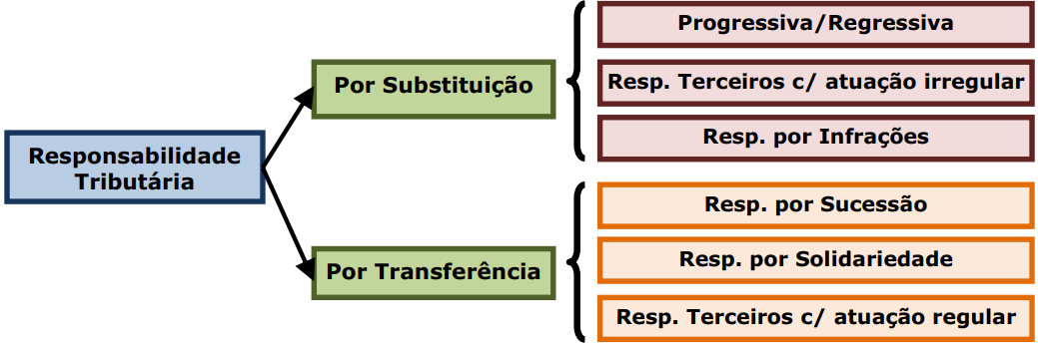
Responsabilidade tributária originária → contribuinte.
Responsabilidade tributária derivada → responsável tributário.

Substituição tributária regressiva: [não prevista na CF]
- substituição das pessoas que estão nas etapas anteriores da cadeia de produção ou circulação de mercadorias;
- diferimento do pagamento do tributo.

Substituição tributária progressiva: [prevista na CF]
- substituição das pessoas que estão nas etapas posteriores da cadeia de produção ou circulação de mercadorias;
- antecipação do pagamento do tributo;
- presunção da BC e do FG;
- não há recolhimento antes da ocorrência do FG, mas apenas antecipação do pagamento realizada por responsável definido em lei;
- só aplicável a impostos e contribuições;

STJ: pagamento antecipado não se confunde com recolhimento de tributo.

